Административная процедура 9.3.1.

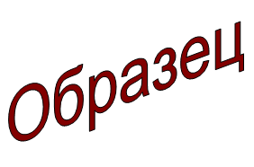 | Зельвенский районный исполнительный комитет  Ивановой Инны Ивановны  зарегистрированной по месту жительства  г.п. Зельва, ул. Пушкина, д. 107  паспорт КН 1730123  идентификационный номер  4040578К029РВ0  выдан Зельвенским районным отделом внутренних дел Гродненской области, 13.06.2008  тел. +375 ХХ ХХХ-ХХ-ХХ

ЗАЯВЛЕНИЕ

Прошу выдать разрешительную документацию на возведение одноквартирного жилого дома и нежилых капитальных построек на придомовой территории по адресу: Гродненская область, г.п. Зельва, ул. Первомайская, д. 10.
На земельном участке расположены: одноквартирный жилой дом, гараж, погреб, баня.

К заявлению прилагаю документы:

01.09.2015 И.И. Иванова

